**LAPORAN**

**PRAKTIKUM STRUKTUR DATA**

**Pertemuan ke – 12**



Disusun Oleh :

Rendra Eka Herlambang

175410028

**LABORATORIUM TERPADU**

**SEKOLAH TINGGI MANAJEMEN INFORMATIKA DAN KOMPUTER AKAKOM YOGYAKARTA**

**2018**

**collection**

1. **TUJUAN**

-Mahasiswa dapat membuat program collection

- Mahasiswa mampu mengimplementasikan collection

- Mahasiswa mampu mengimplemetasikan collection dengan baik dan benar.

1. **PEMBAHASAN PRAKTIK**

Praktik1

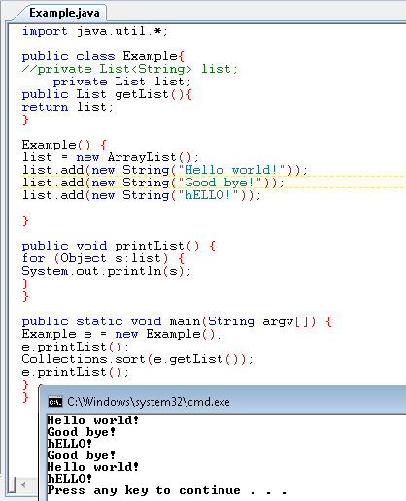

Pembahasan

import java.util.*;

public class Example{

//private List<String> list;

private List list;

public List getList(){

return list;

}

//yaitu untuk membuat class Example,dengan tipe data String yang bersifat private pada list list, dan public pada getlist dan pengambalian list.

Example() {

list = new ArrayList();

list.add(new String("Hello world!"));

list.add(new String("Good bye!"));

list.add(new String("hELLO!"));

}

//yaitu untuk untuk mengisikan elemen baru Hello word, good bye,hello

public void printList() {

for (Object s:list) {

System.out.println(s);

}

}

//yaitu untuk melakukan perulangan pada list/datanya tersebut, maka akan ada outputnya.

public static void main(String argv[]) {

Example e = new Example();

e.printList();

Collections.sort(e.getList());

e.printList();

}

}

//yaitu pada method ini untuk menempatkan tepat/wadah pada list tersebut.

Praktik 2

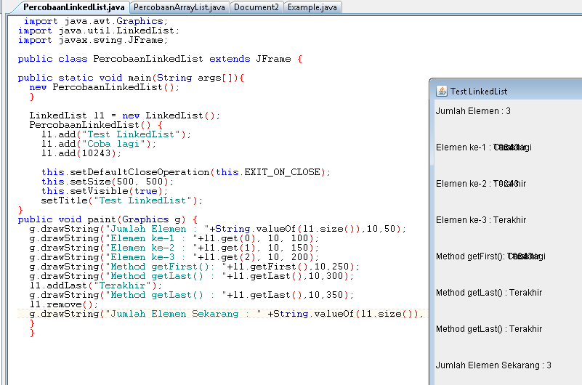

Pembahasan

import java.awt.Graphics;

import java.util.LinkedList;

import javax.swing.JFrame;

//yaitu membuat program java dengan inputan.

public class PercobaanLinkedList extends JFrame {

public static void main(String args[]){

new PercobaanLinkedList();

}

LinkedList l1 = new LinkedList();

PercobaanLinkedList() {

l1.add("Test LinkedList");

l1.add("Coba lagi");

l1.add(10243);

//yaitu method class percobaanLinkedList, maka elemen percobaanLinkedlist maka add test linkedlist dan add coba lagi

this.setDefaultCloseOperation(this.EXIT_ON_CLOSE);

this.setSize(500, 500);

this.setVisible(true);

setTitle("Test LinkedList");

}

//maka setsize 500,500 set visible true dan judulnya Title

public void paint(Graphics g) {

g.drawString("Jumlah Elemen : "+String.valueOf(l1.size()),10,50);

g.drawString("Elemen ke-1 : "+l1.get(0), 10, 100);

g.drawString("Elemen ke-2 : "+l1.get(1), 10, 150);

g.drawString("Elemen ke-3 : "+l1.get(2), 10, 200);

g.drawString("Method getFirst(): "+l1.getFirst(),10,250);

g.drawString("Method getLast() : "+l1.getLast(),10,300);

l1.addLast("Terakhir");

g.drawString("Method getLast() : "+l1.getLast(),10,350);

l1.remove();

g.drawString("Jumlah Elemen Sekarang : " +String.valueOf(l1.size()), 10, 400);

}

}

//yaitu untuk method pada paint,maka memberikan inputan jumlah elemen ,elemen 1 sampai 3 dan getfirst dan getlast dan jumlah elemen.

KESIMPULAN

Kita dapat menyimpulkan bahwa Java Collections adalah yang menyediakan sebuah tempat untuk menyimpan dan memanipulasi sekumpulan objek. Adapun kegiatan yang dapat dilakukan pada sebuah data seperti pencarian, pengurutan, memasukkan, menghapus dapat dilakukan oleh Java Collections. Java Collection secara  sederhana merupakan sebuah objek.